心得報告

心得報告1

這次的作業個前幾次很相似，在寫了那麼多次的kotlin之後漸漸的有了一點點的認知。

我們學習了利用Toast的方法顯示文字信息，並且還學了顯示圖片信息，我們很常在應用程序中遇到按下某個按鈕或是畫面時，系統會彈出訊息或是對話框於畫面上。於是我們通過學習Toast，它是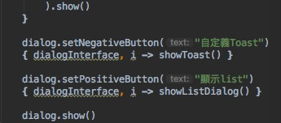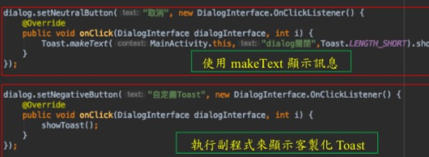一種很快速的pasted-image.jpeg即時訊息。

對比java儅和kotlin檔，我發現以下方面有較大不同：pasted-image.jpeg

1：kotlin檔案有對物件進行宣告

2：java檔語言比kotlin檔語言更啰嗦，kotlin語言會更簡潔

3：java有一個特有的程式格式，而kotlin沒有

心得報告2：

這次作業讓我們學習了生命週期，寫完作業我得到了以下的結果：

在我們完成生命週期這一專題之後，我得到了圖四的畫面，這個畫面就是我們當我們滑到第三頁的時候，第二頁會保留，第一頁會關閉。

生命週期是基於片段的活動，片段是活動中的一小塊，當活動關閉時，片段就也一同被關閉了，一個活動可以有很多很多個片段，你可以將片段視為活動的一個子部分，可以透過活動去增加或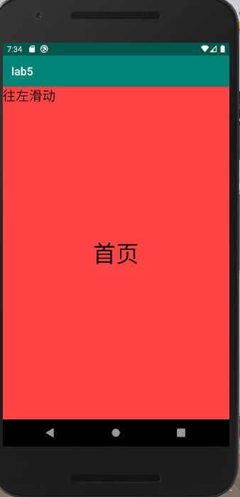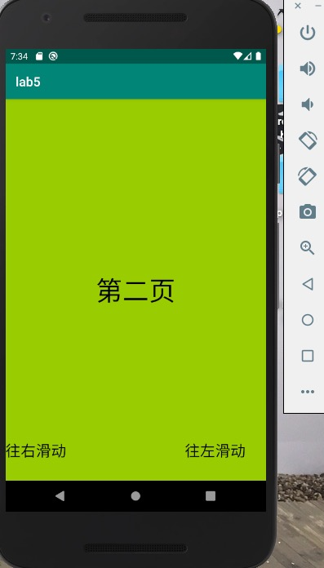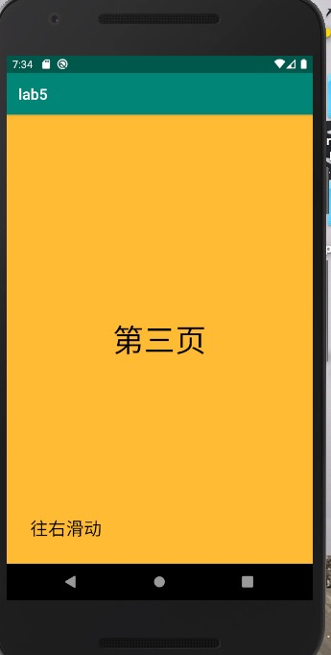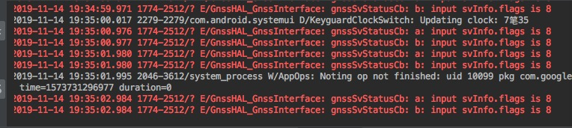刪減他們。而每頁的片段都擁有自己的生命週期與監聽事件，，但片段必須依賴於活動。因此活動的生命週期會直接影響到片段的生命週期。

我們現在很習慣一邊滑臉書一邊聽音樂，每多執行一個應用活動，就會多耗費一些記憶體，然而手機裡的記憶體是有限的，當同時執行過多的程式，或是關閉的程式沒有正確釋放資源，系統時就會變得緩慢而不確定。為了解決這個問題，所以就有了生命週期。